**Anforderungs- und Entwurfsspezifikation (“Pflichtenheft”) von**

**“Studibörse”**

Autoren: Michael Feller, Phillip Fricke und Umut Güngör

Inhaltsverzeichnis

1 Einführung 4

1.1 Beschreibung 4

1.2 Ziele 4

2 Anforderungen 4

2.1 Funktionale Anforderungen 4

Benutzer 5

Admin 7

Anbieter 8

2.2 Nicht-funktionale Anforderungen 9

2.2.1 Rahmenbedingungen 9

2.2.2 Qualitätsmerkmale 9

2.3 Graphische Benutzerschnittstelle 11

2.3.1 Startseite 11

2.3.2 Registrieren 13

2.3.3 Login 15

2.3.4 Suchen 17

2.3.5 Angebote 19

2.3.6 Meine Angebote 21

2.3.7 Angebot erstellen 23

2.3.8 Angebot bearbeiten 25

2.3.9 Chat 27

2.3.10 Watchlist 30

2.3.11 Benutzerverwaltung 32

2.3.12 Admin 34

2.4 Zustandsdiagramm 38

2.5 Anforderungen im Detail 39

Admin 39

Anbieter 39

Benutzer 40

3 Technische Beschreibung 42

3.1 Systemübersicht 42

3.2 Softwarearchitektur 43

3.3 Schnittstellen 44

Login 44

Watchlist 45

3.4 Datenmodell 46

Klassendiagramm 46

ER-Modell 46

3.5 Abläufe 47

Ablauf vom Login 47

Generischer Ablauf z. B. holen von Daten 48

4 Projektorganisation 49

4.1 Annahmen 49

4.2 Verantwortlichkeiten 49

4.3 Grober Projektplan 51

4.3.1 Meilensteine 51

5 Anhänge 52

5.1 Glossar 52

1 Einführung

1.1 Beschreibung

Die Webanwendung ermöglicht es Studenten, ihre Dienstleistungen (z. B. Nachhilfe) oder Sachen (z. B. Bücher) gegen andere Sachen einzutauschen oder für Geld anzubieten. Hierbei kann die Person, die etwas sucht, nach bestimmten Kriterien filtern (z. B. Standort der FH/Uni). Zudem werden der Person noch Angebote vorgeschlagen, die für seinen Studiengang nützlich sein könnten. Als Stakeholder kommen hier nur Studenten infrage, die etwas anbieten bzw. verkaufen wollen. Das Produkt soll nicht ein Kleinanzeigenportal werden, wo alle dort etwas anbieten oder kaufen können. Das Produkt soll ausschließlich für Studenten sein.

1.2 Ziele

* Studibörse kann man auf dem Smartphone sowohl auch in dem Webbrowser nutzen, hierbei ist die Motivation, dass, die Studenten hier Gegenstände Verkaufen oder gegen etwas anderes Eintauschen wollen.
* Für die Nutzung der App braucht man keinerlei vor Erfahrung.
* Studibörse ist kein Markt wie Amazon, Ebay oder andere Onlinemärkte, Studibörse ist rein nur für Studenten gedacht die z.B. alte Bücher, Hardware, usw. loswerden möchte da sie nicht mehr benutzt werden.

2 Anforderungen

2.1 Funktionale Anforderungen

Der Akteur “Benutzer” ist Jede Person die, die App/Webseite besucht.

Der Akteur “Anbieter” ist eine Person die auf der App/Webseite Sachen Verkaufen oder Tauschen will.

Der Akteur “Admin” ist ein Moderator der App/Webseite.

Benutzer

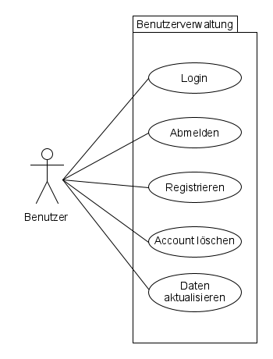

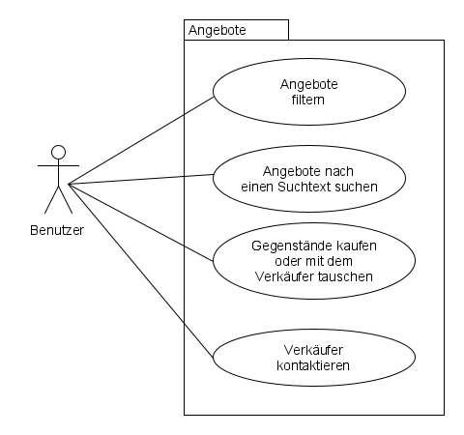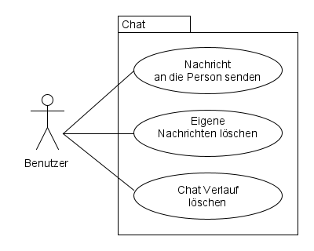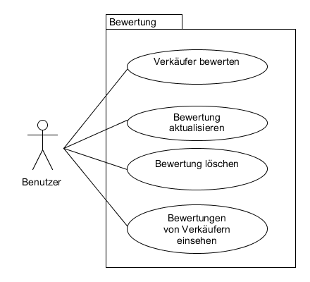

Admin

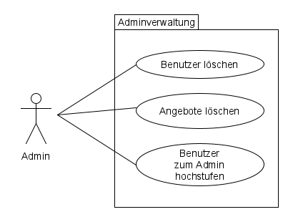

Anbieter

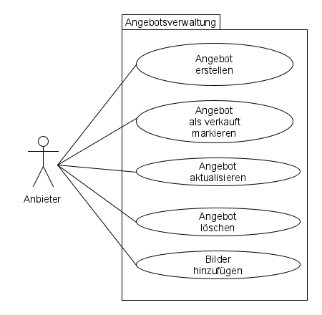

2.2 Nicht-funktionale Anforderungen

2.2.1 Rahmenbedingungen

* HTTPS für den Netzwerk Traffic
* Soll für 10.000 Benutzer ausgelegt sein
* Soll 24/7 erreichbar sein
* Die einzelnen User Interface Seiten sollen innerhalb von 3 Sekunden benutzbar sein
* Client-Server Anwendung
  + Client
    - Webanwendung
      * Browser
        + Chrome ab Version 75
        + Firefox ab Version 78
        + Safari ab Version 13.1
        + Internet Explorer ab Version 11
        + Edge ab Version 88
        + Opera ab Version 73
    - Mobile Applikation
      * iOS
        + Minimum: 10
      * Android
        + Minimum: 7/8

2.2.2 Qualitätsmerkmale

| **Qualitätsmerkmal** | **sehr gut** | **gut** | **normal** | **nicht relevant** |
| --- | --- | --- | --- | --- |
| **Zuverlässigkeit** |  |  |  |  |
| Fehlertoleranz | X | - | - | - |
| Wiederherstellbarkeit | X | - | - | - |
| Ordnungsmäßigkeit | X | - | - | - |
| Richtigkeit | X | - | - | - |
| Konformität | - | X | - | - |
| **Benutzerfreundlichkeit** |  |  |  |  |
| Installierbarkeit | - | - | - | X |
| Verständlichkeit | X | - | - | - |
| Erlernbarkeit | - | X | - | - |
| Bedienbarkeit | - | X | - | - |
| **Performance** |  |  |  |  |
| Zeitverhalten | - | X | - | - |
| Effizienz | - | - | X | - |
| **Sicherheit** |  |  |  |  |
| Analysierbarkeit | - | - | - | X |
| Modifizierbarkeit | - | - | - | X |
| Stabilität | - | X | - | - |
| Prüfbarkeit | - | X | - | - |

2.3 Graphische Benutzerschnittstelle

2.3.1 Startseite

Web

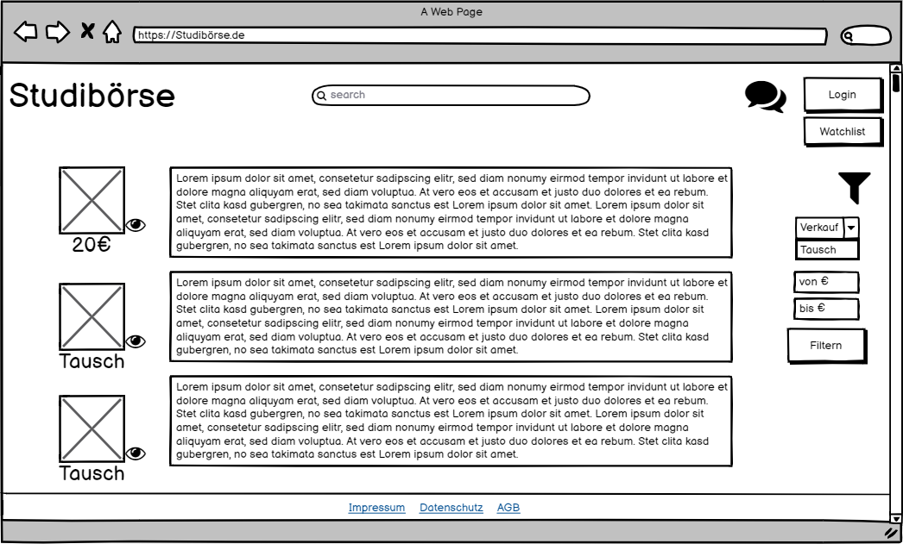

User Stories: Vorgeschlagen

Mobile

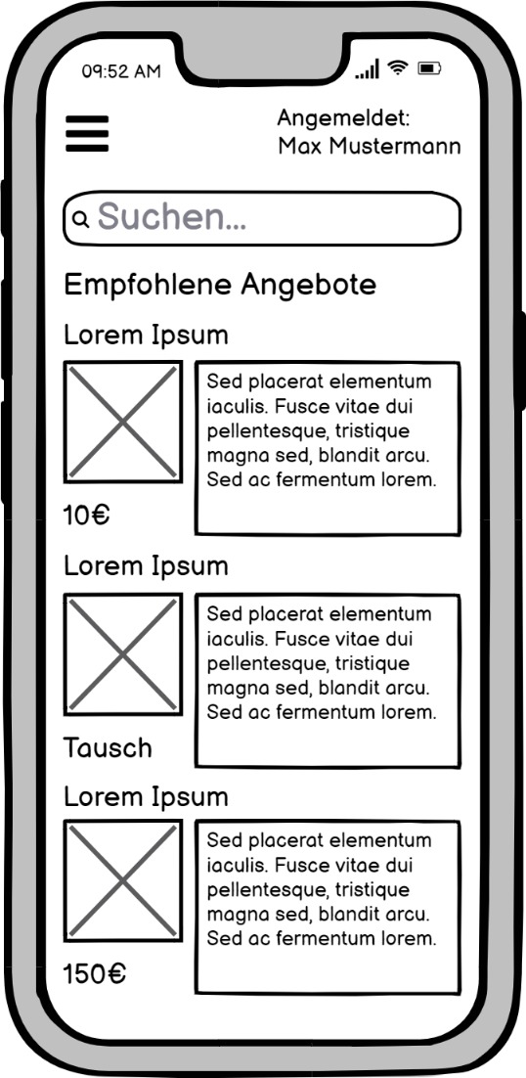

User Stories: Vorgeschlagen

2.3.2 Registrieren

Web

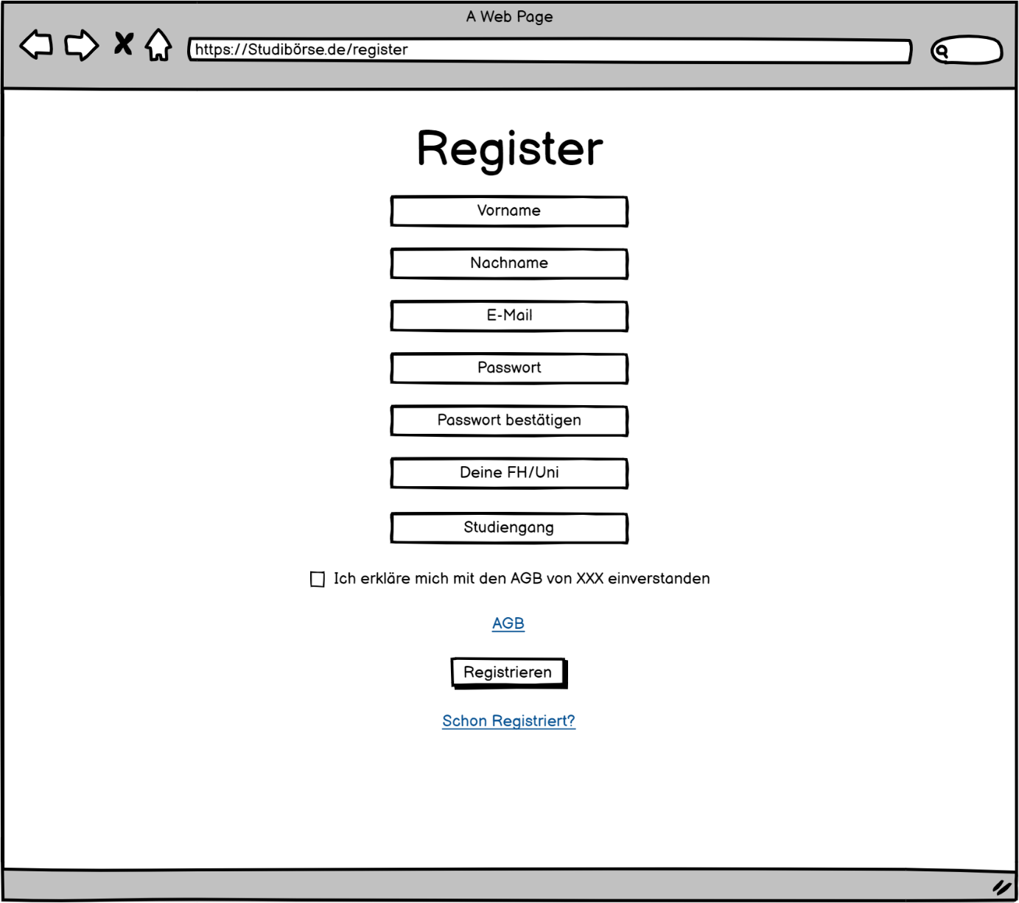

User Stories: Registrieren, Standort

Mobile

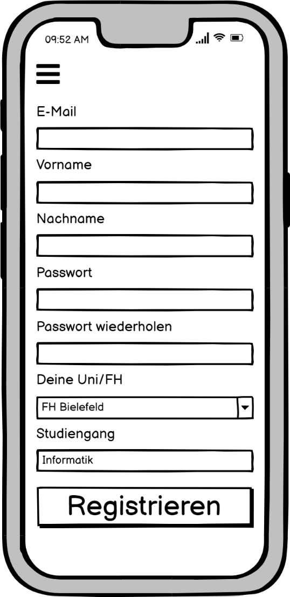

User Stories: Registrieren, Standort

2.3.3 Login

Web

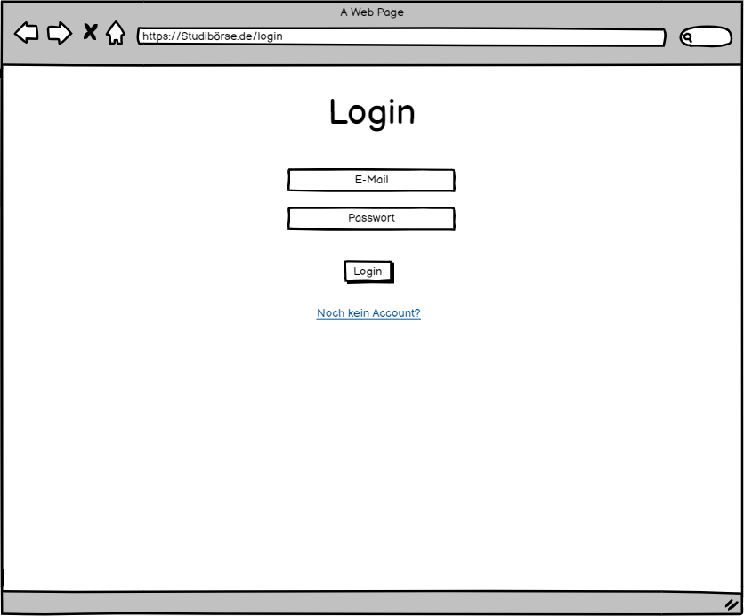

User Stories: Anmelden

Mobile

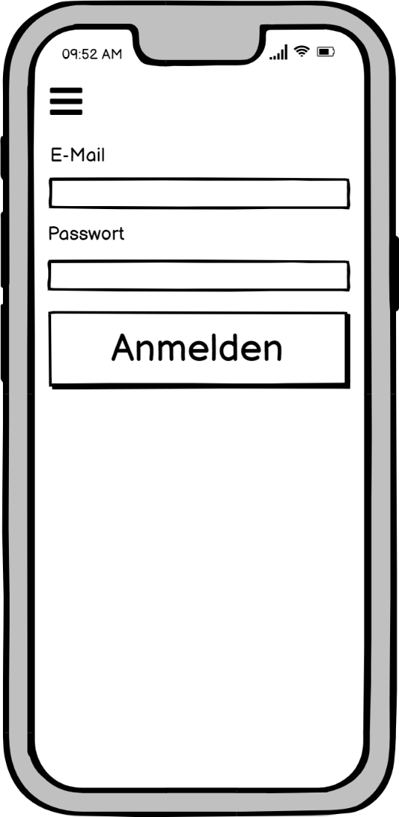

User Stories: Anmelden

2.3.4 Suchen

Web

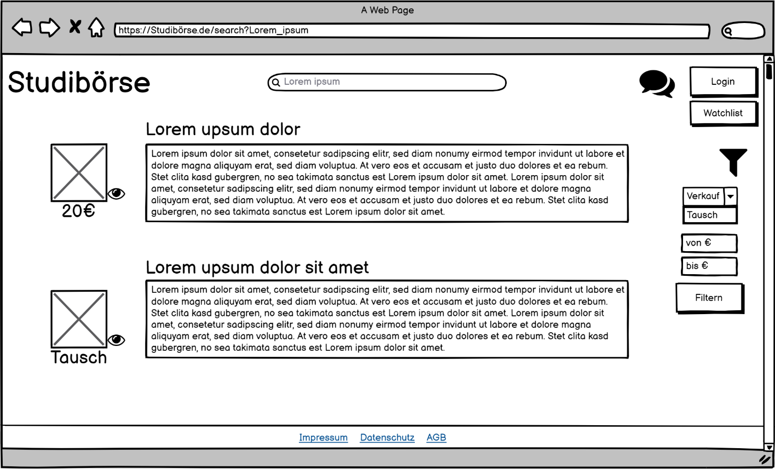

User Stories: Filtern

Mobile

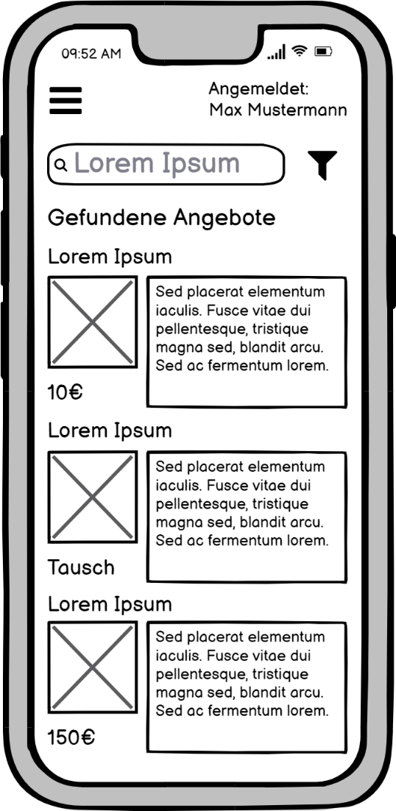

User Stories: Filtern

2.3.5 Angebote

Web

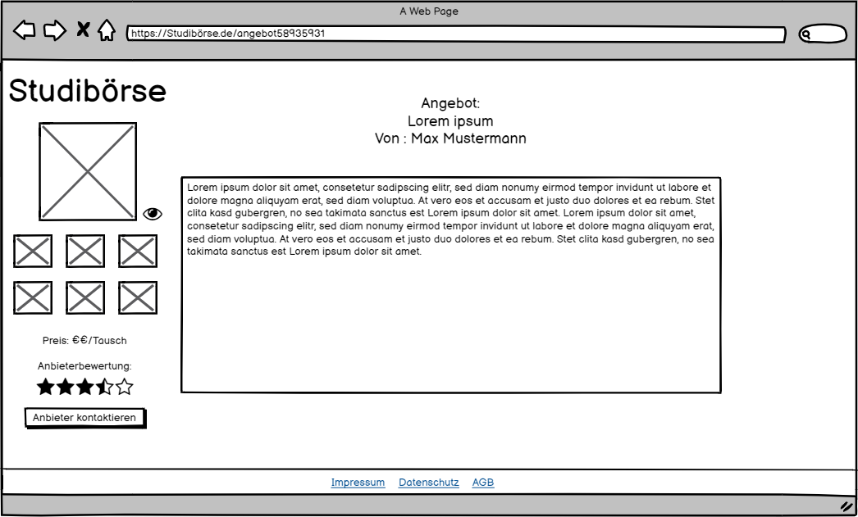

User Stories: Angebot anschauen

Mobile

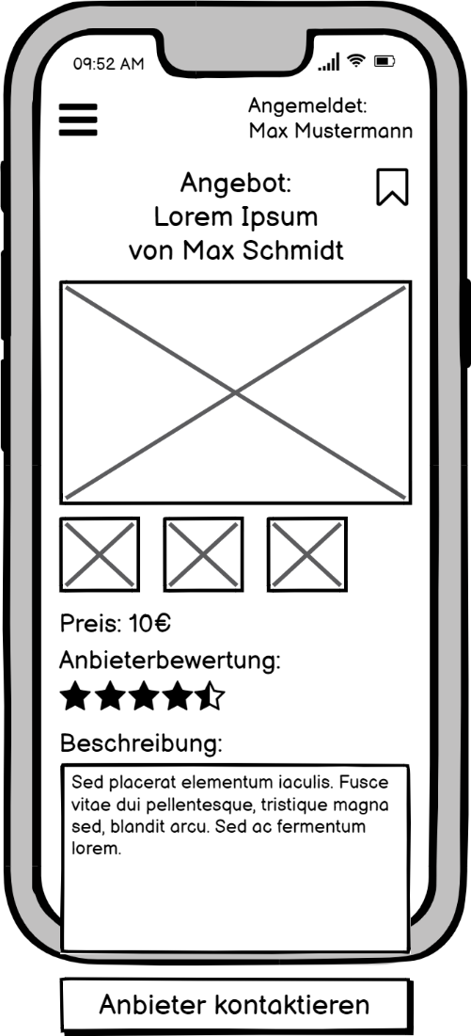

User Stories: Anschauen

2.3.6 Meine Angebote

Web

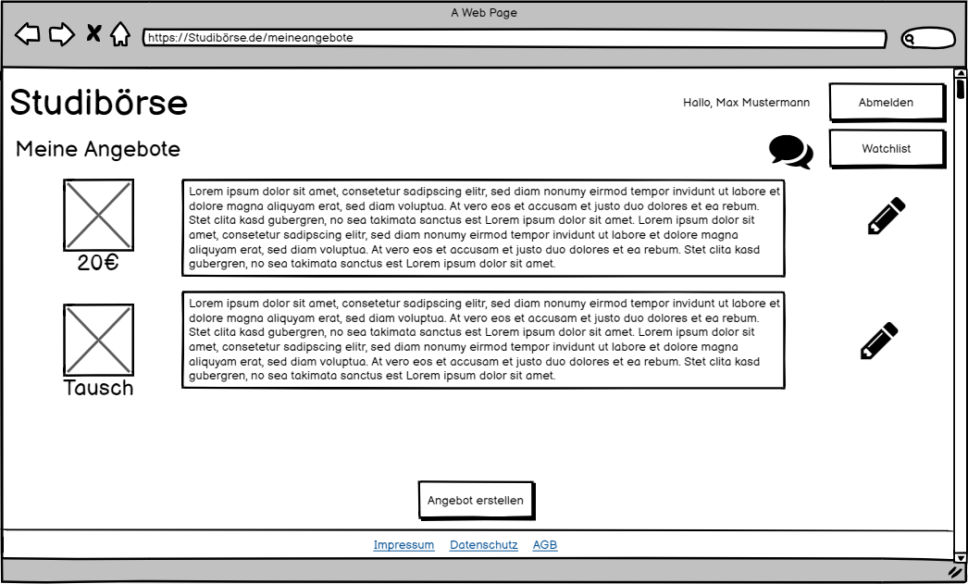

User Stories: Meine Angebote

Mobile

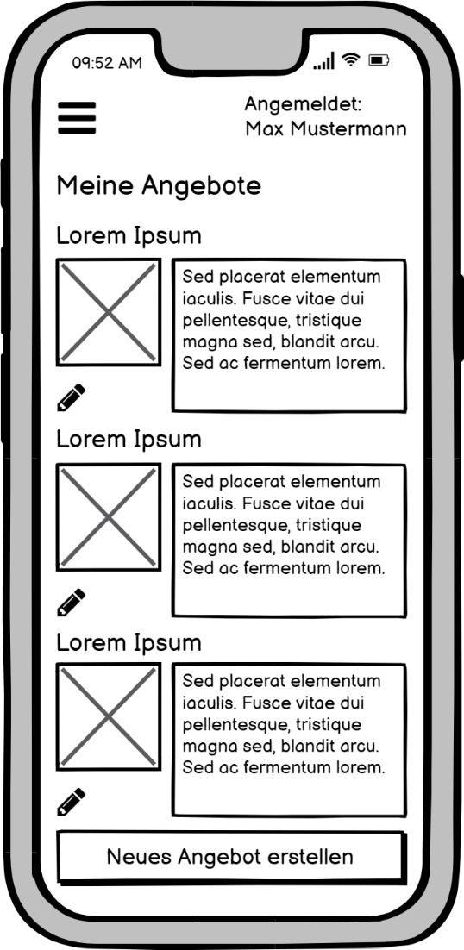

User Stories: Meine Angebote

2.3.7 Angebot erstellen

Web

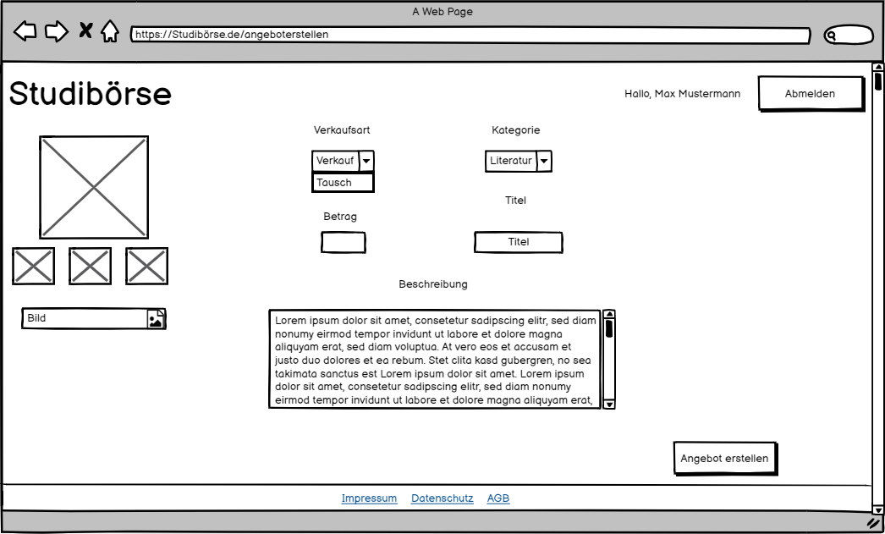

User Stories: Erstellen, Bilder hochladen, Kategorie, Bargeld, Tausch

Mobile

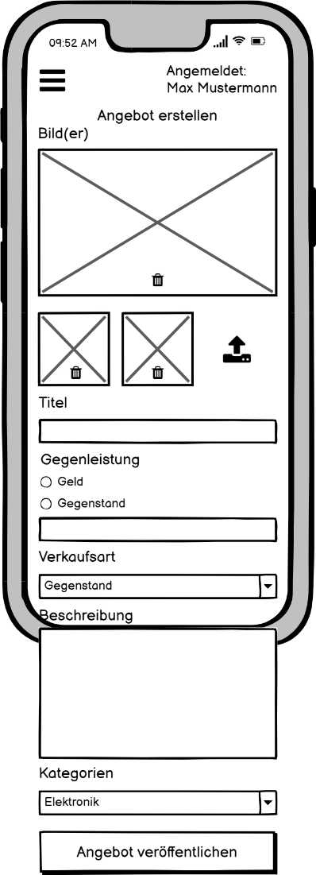

User Stories: Erstellen, Bilder hochladen, Kategorie, Bargeld, Tausch

2.3.8 Angebot bearbeiten

Web

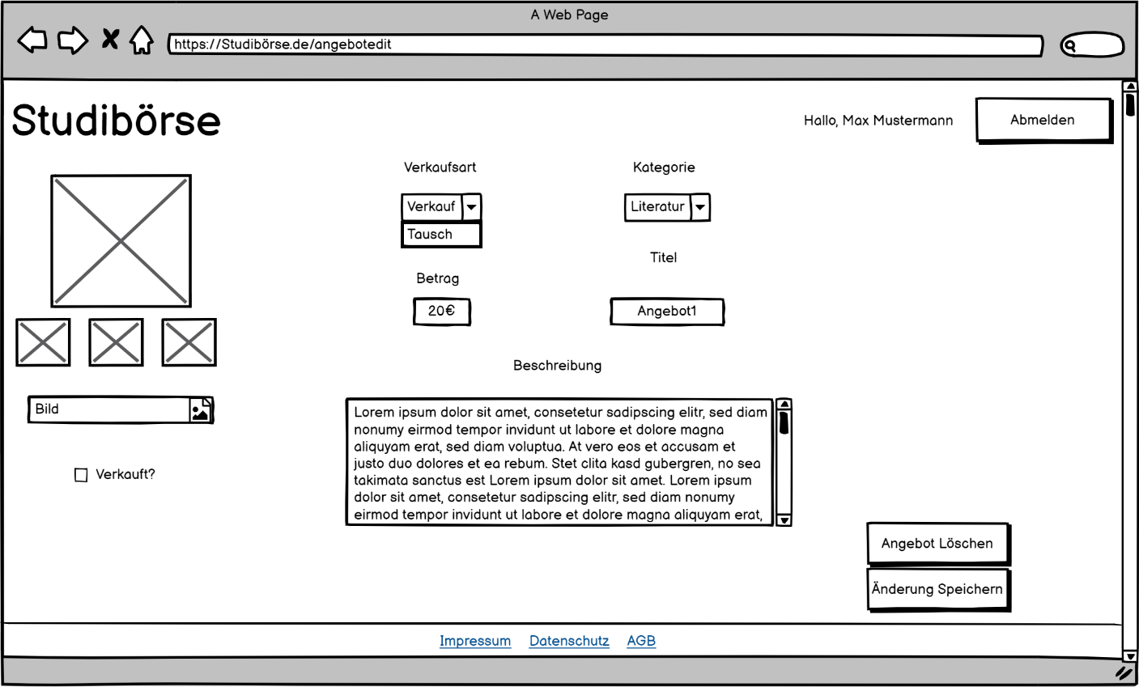

User Stories: Bearbeiten, Verkauft markieren, Kategorie, Bargeld, Tausch, Löschen

Mobile

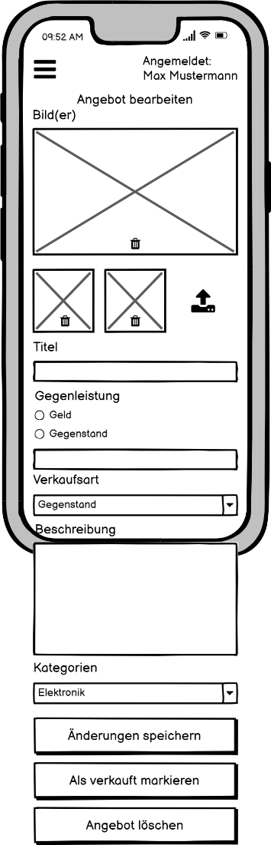

User Stories: Bearbeiten, Verkauft markieren, Kategorie, Bargeld, Tausch, Löschen

2.3.9 Chat

Web

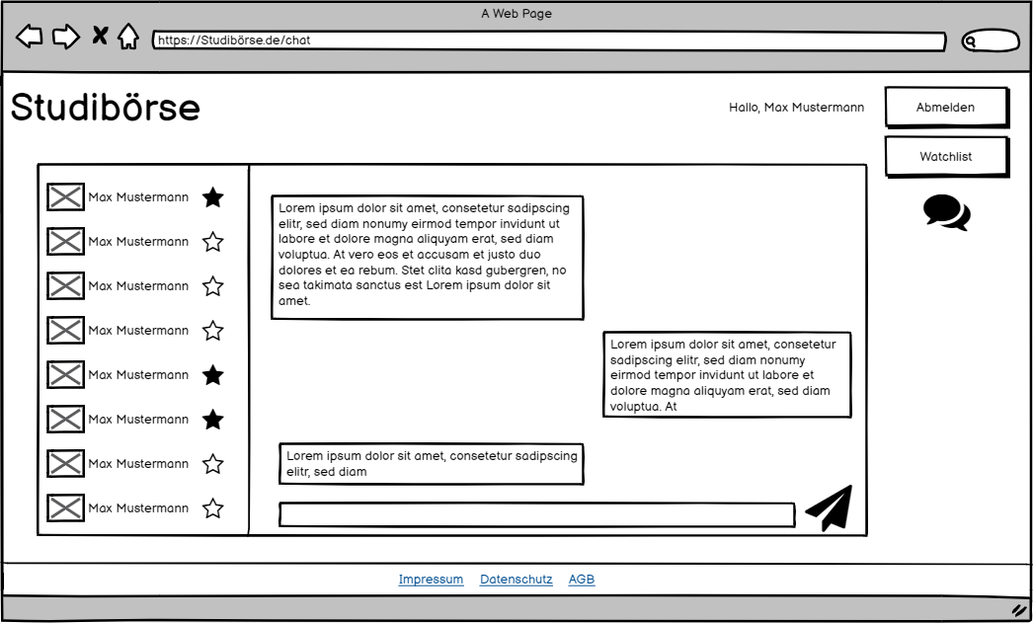

User Stories: Chat, Verlauf, Bewerten

Mobile

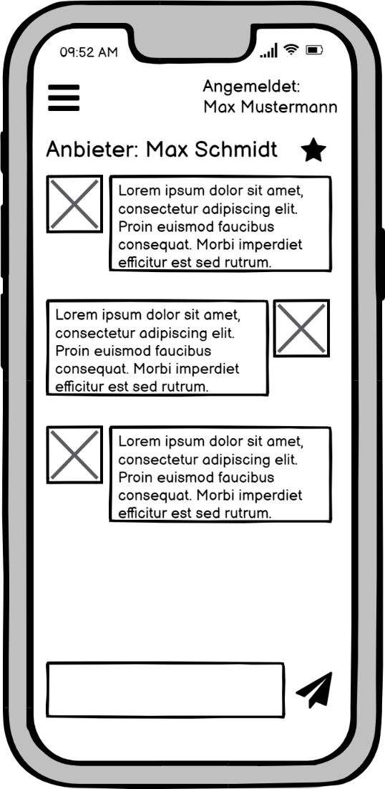

User Stories: Chat, Verlauf, Bewerten

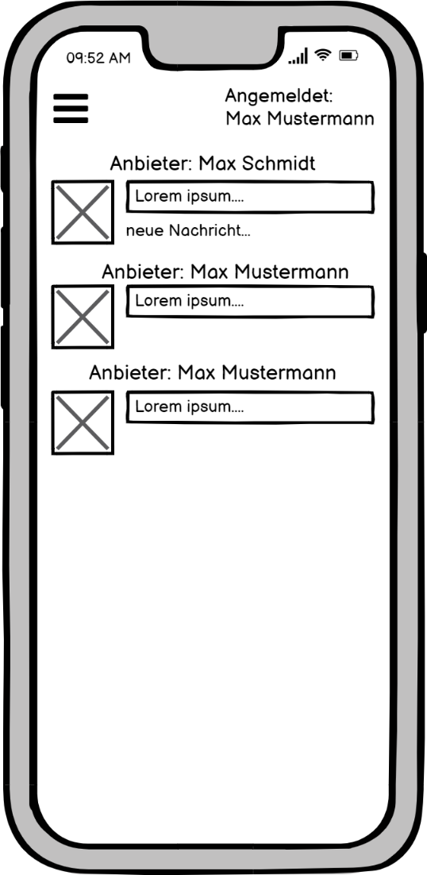

User Stories: Chat, Verlauf

2.3.10 Watchlist

Web

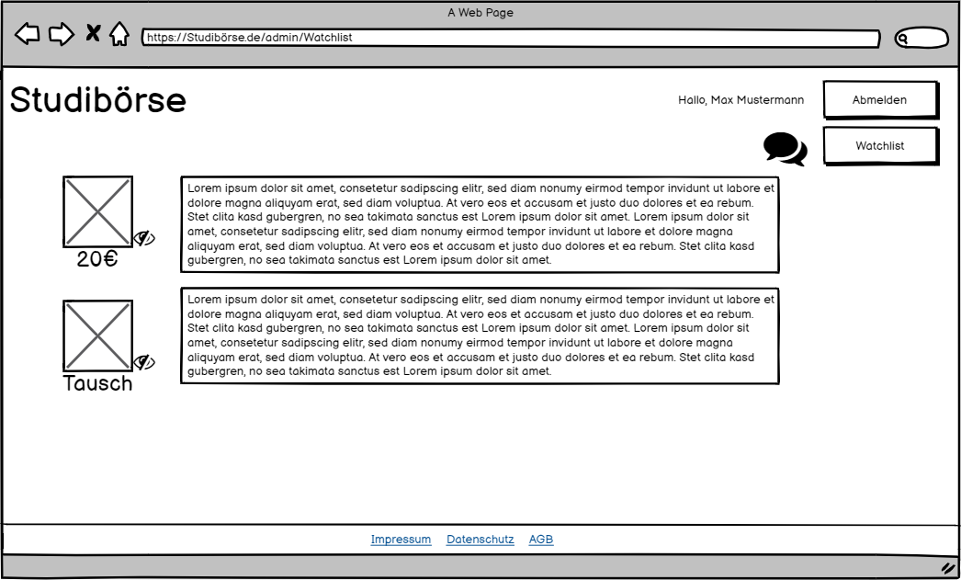

User Stories: Watchlist hinzufügen, entfernen

Mobile

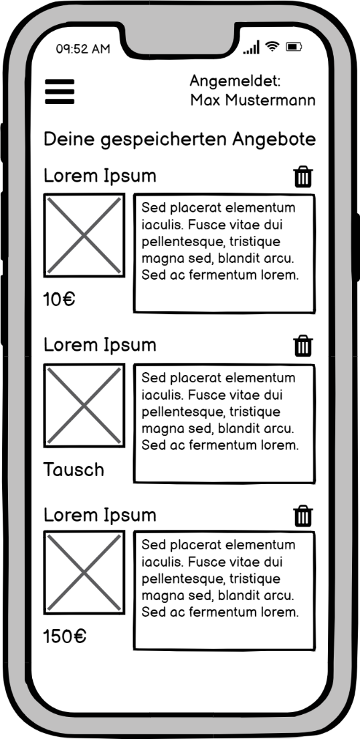

User Stories: Watchlist hinzufügen, entfernen

2.3.11 Benutzerverwaltung

Web

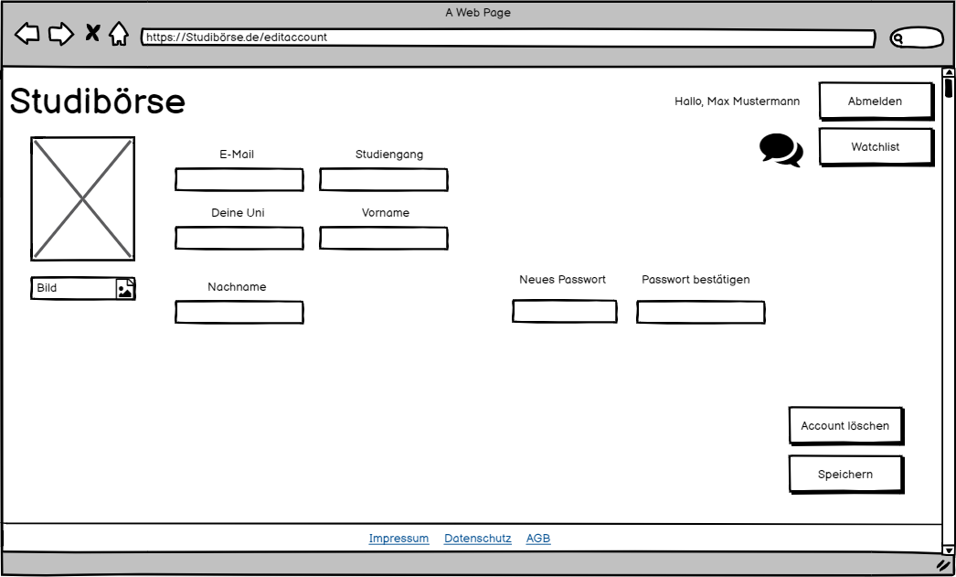

User Stories: Bild hochladen, Daten aktualisieren, Account löschen

Mobile

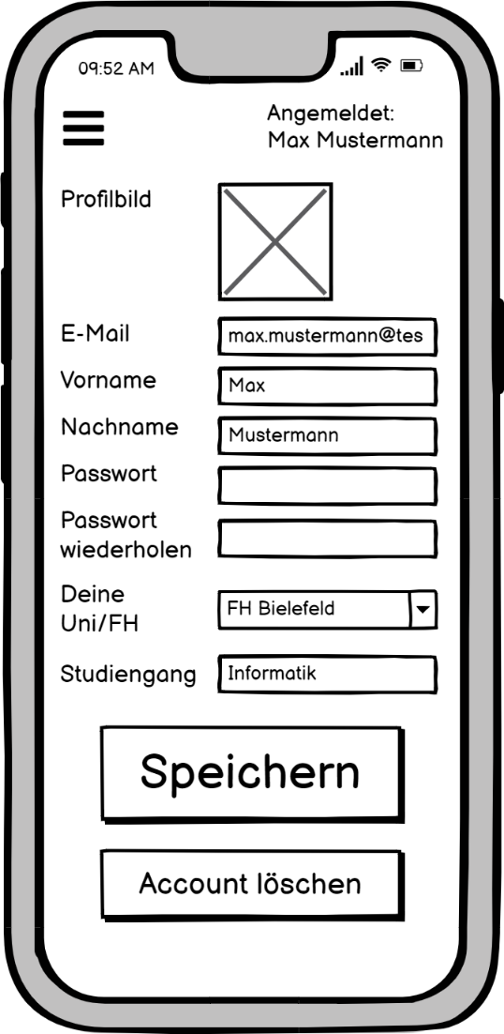

User Stories: Bild hochladen, Daten aktualisieren, Account löschen

2.3.12 Admin

Web

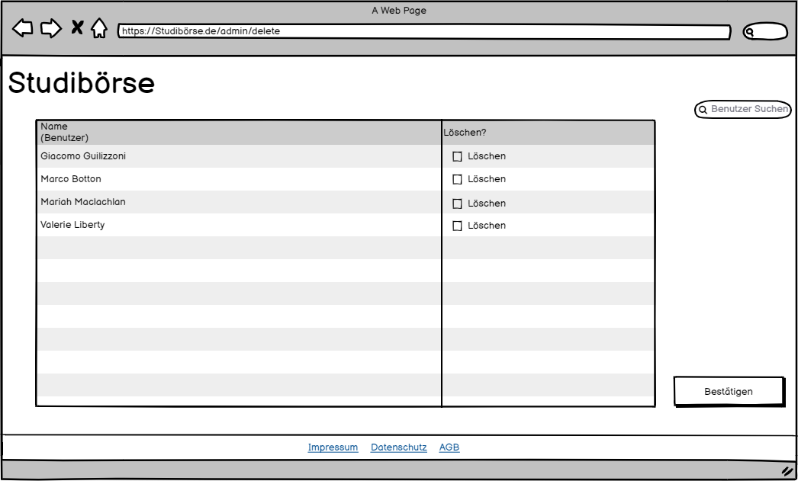

User Stories: Benutzer löschen

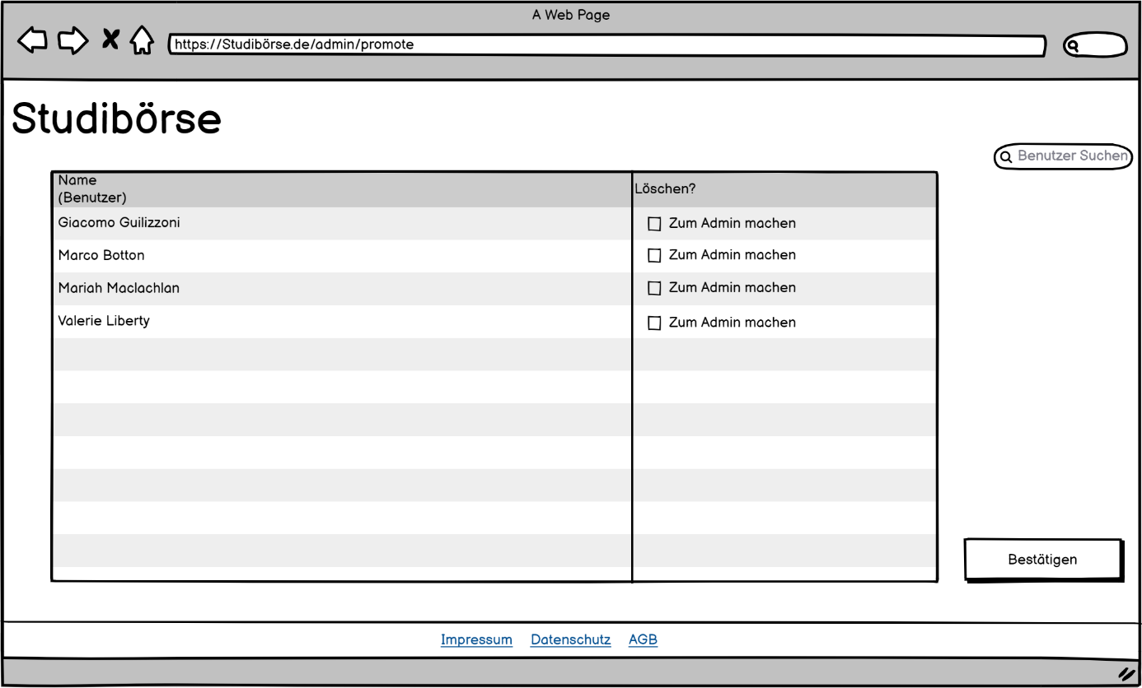

User Stories: Admin hochstufen

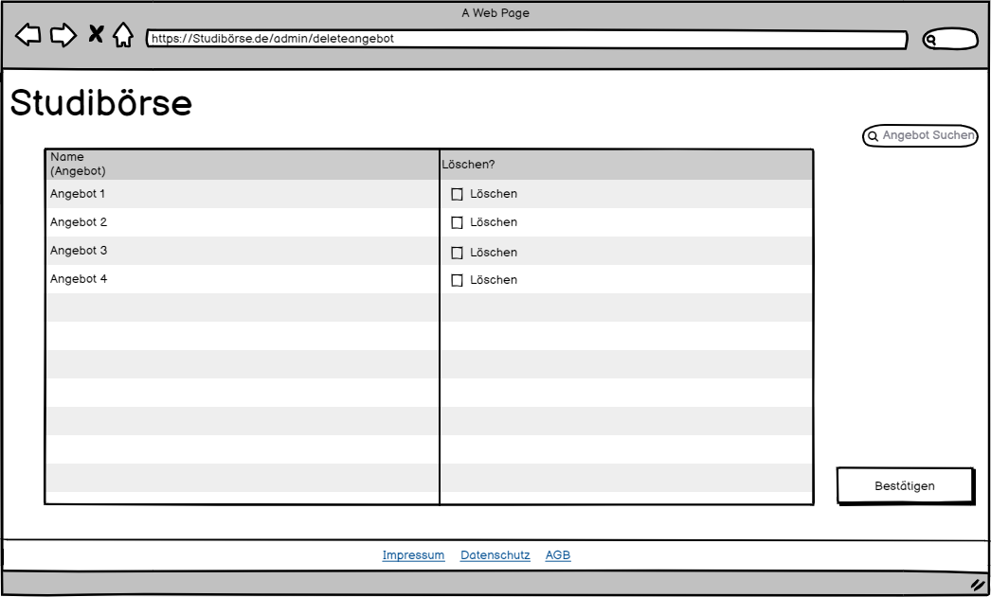

User Stories: Angebote löschen

Mobile

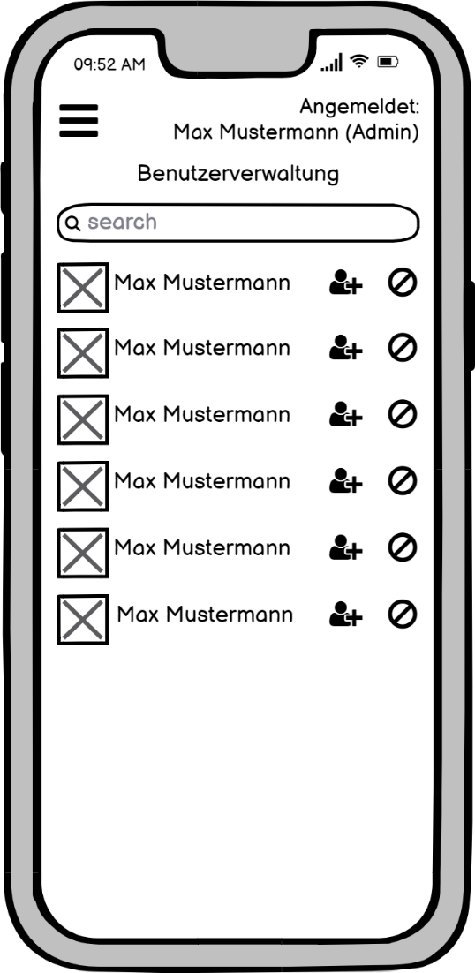

User Stories: Benutzer löschen, Admin hochstufen

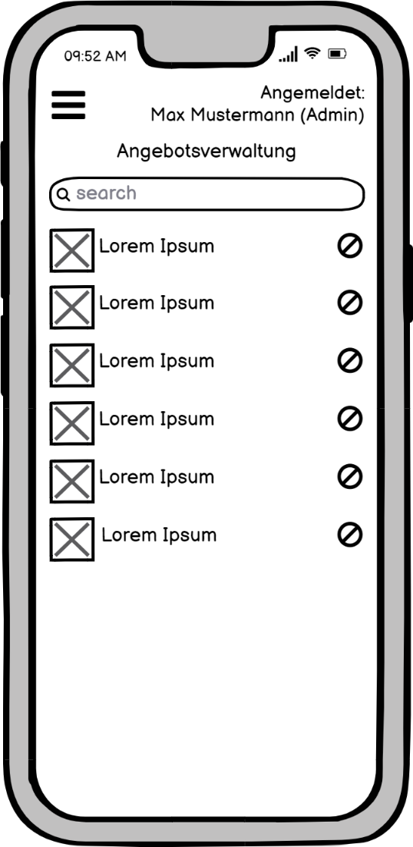

User Stories: Angebote löschen

2.4 Zustandsdiagramm

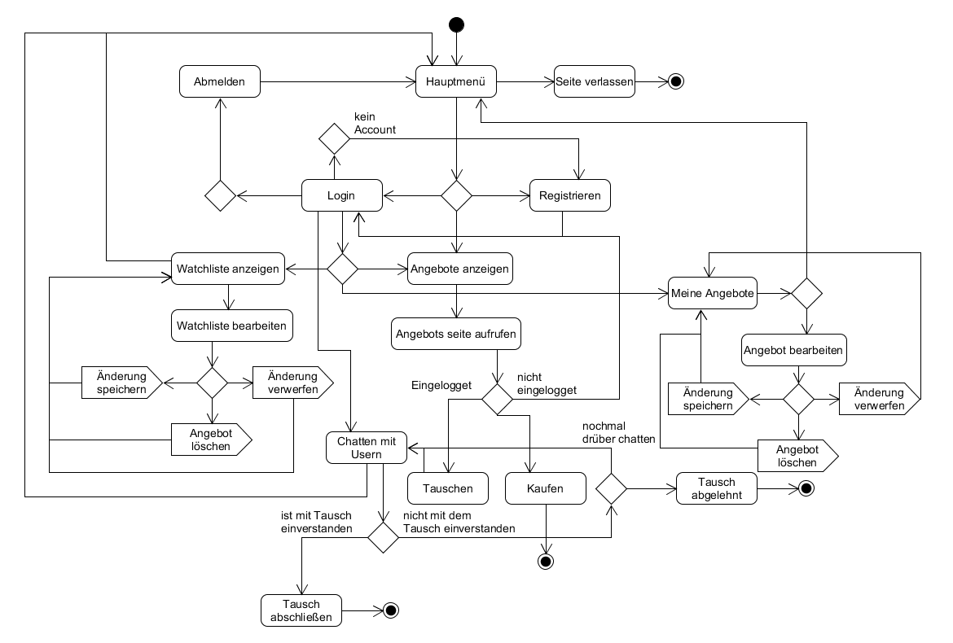

2.5 Anforderungen im Detail

Admin

| **Als** | **möchte ich** | **so dass** | **Akzeptanz** |
| --- | --- | --- | --- |
| Admin | Angebote löschen können | keine unangebrachten Angebote sich auf der Plattform befinden | Das Angebot wurde gelöscht |
| Admin | Benutzer löschen/sperren können | die Plattform frei von Benutzern bleibt, die gegen die Regeln verstoßen haben | Der Benutzer wurde gelöscht/gesperrt |
| Admin | Benutzer zum Admin hochstufen | ich mehr Hilfe bei der Verwaltung habe | Der Benutzer wurde zum Admin hochgestuft |

Anbieter

|  |  |  |  |
| --- | --- | --- | --- |
| **Als** | **möchte ich** | **so dass** | **Akzeptanz** |
| Anbieter | ein Angebot erstellen können | ich mein Gegenstand oder meine Dienstleistung anbieten kann | Ein Angebot wurde erstellt |
| Anbieter | meine Angebote bearbeiten können | ich das Angebot korrigieren kann | Das Angebot wurde bearbeitet |
| Anbieter | meine Angebote löschen können | ich mein Angebot zurückziehen kann | Das Angebot wurde gelöscht |
| Anbieter | Bilder zum Angebot hinzufügen können | Mein Angebot von den anderen heraussticht | Es wurden Bilder hinzugefügt |
| Anbieter | meine Angebote als verkauft markieren | andere Interessenten sehen, dass das Angebot schon verkauft wurde | Das Angebot wurde als verkauft markiert |
| Anbieter | mein Angebot zu bestimmten Kategorien zuordnen können | mein Angebot besser gefunden wird | Das Angebot wurden bestimmte Kategorien hinzugefügt |
| Anbieter | mein Angebot für Bargeld anbieten können | ich für den Verkauf bezahlt werde | Das Angebot wurde für Bargeld angeboten |
| Anbieter | mein Angebot als Tausch gegen eine bestimmte Sache anbieten können | ich die bestimmte Sache bekomme | Das Angebot wurde als Tausch angeboten |
| Anbieter | meine erstellten Angebote sehen können | ich einen besseren Überblick habe | Der Anbieter bekommt eine Übersicht über seine Angebote |

Benutzer

|  |  |  |  |
| --- | --- | --- | --- |
| **Als** | **möchte ich** | **so dass** | **Akzeptanz** |
| Benutzer | meinen Account löschen können | ich meine Daten löschen kann, falls ich die Plattform nicht mehr benutze | Der Account wurde gelöscht |
| Benutzer | meine Daten ändern können | ich die Daten ändern kann, falls sich etwas geändert hat | Die Daten wurden geändert |
| Benutzer | ein Bild hochladen können | ich mich von anderen Benutzern unterscheiden kann | Ein Bild wurde hinzugefügt |
| Benutzer | mich registrieren können | ich an der Plattform teilnehmen kann | Es wurde ein Account erstellt |
| Benutzer | Angebote zu der Watchliste hinzufügen | ich interessante Angebote später wiederfinden kann | Das Angebot wurde zu der Watchlist hinzugefügt |
| Benutzer | Angebote von der Watchliste wieder entfernen können | meine Watchlist übersichtlich bleibt | Ein Angebot wurde von der Watchlist entfern |
| Benutzer | auf der Plattform mit anderen kommunizieren | ich Anbieter kontaktieren, um sein Angebot wahrnehmen zu können | Benutzer wurde kontaktiert |
| Benutzer | Anbieter bewerten können | andere Benutzer sehen können, wie zuverlässig der Anbieter ist | Der Anbieter wurde bewertet |
| Benutzer | nach bestimmten Kriterien Angebote filtern können | ich besser Angebote finden kann, die nach meinen Ansprüchen entsprechen | Die Angebote wurden gefiltert |
| Benutzer | dass mir Angebote vorgeschlagen werden, die für meinen Studiengang passen | ich neue interessante Angebote finden kann | Dem Benutzer wurden Angebote vorgeschlagen |
| Benutzer | meinen Standort der FH/Uni angeben können | ich Angebote nur in meiner Nähe vorgeschlagen bekomme | Der Benutzer stellt seinen Standort ein |
| Benutzer | den Verlauf von meinen Nachrichten anschauen können | ich nachgucken kann, was ich geschrieben habe | Der Benutzer schaut in seinen Nachrichtenverlauf rein |
| Benutzer | anmelden können | mehr Funktionen benutzen kann | Der Benutzer meldet sich an |
| Benutzer | ein Angebot genauer anschauen können | ich mehr über das Angebot erfahre | Der Benutzer schaut sich ein Angebot in Detail an |

3 Technische Beschreibung

3.1 Systemübersicht

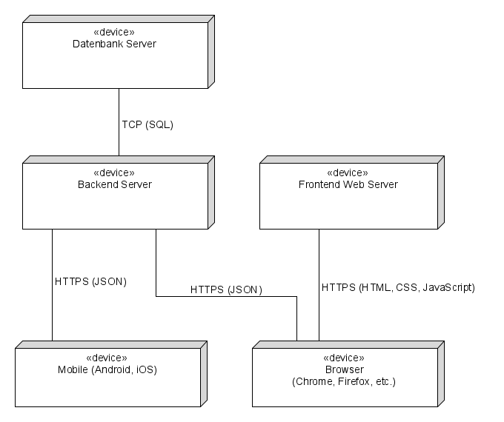

3.2 Softwarearchitektur

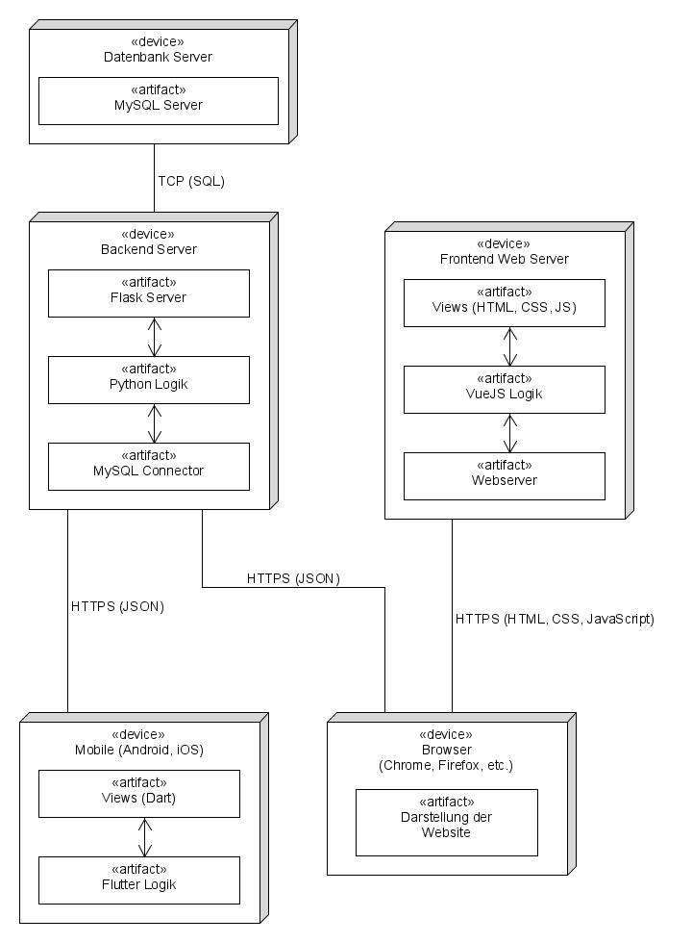

3.3 Schnittstellen

Die folgenden Schnittstellen sind in die einzelnen Softwarebausteine unterteilt und sind alle über HTTPS/HTTP erreichbar. Die Pfade lassen sich mit den bekannten HTTP-Methoden (GET, POST, PUT und DELETE) ansprechen und liefern je nach Pfad ein JSON Objekt oder ein HTTP Status Code zurück.

Login

Benutzer

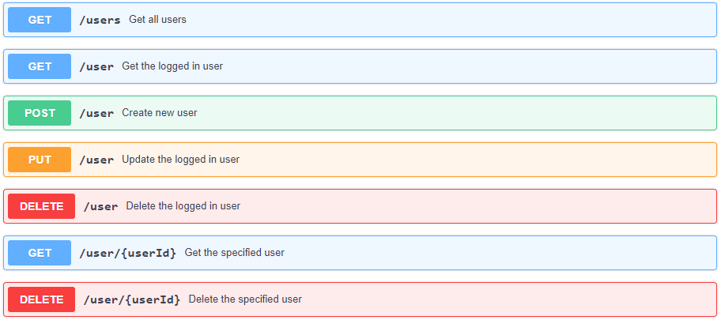Angebote

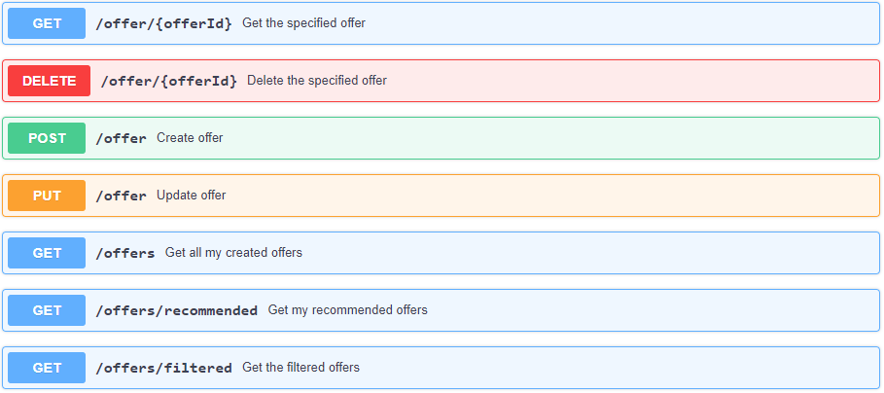

Watchlist

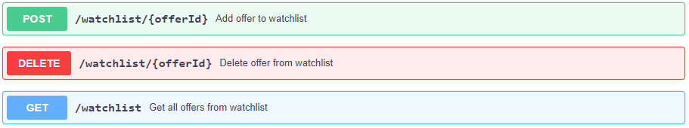Bewertungen

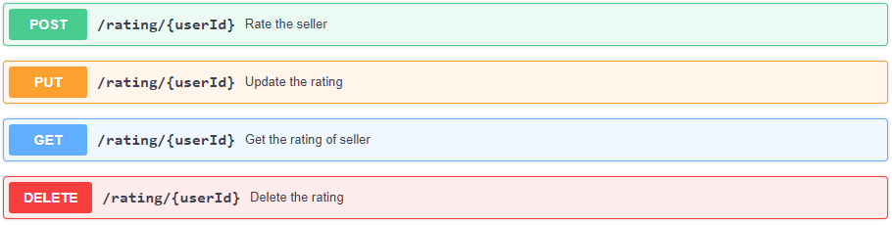Chat

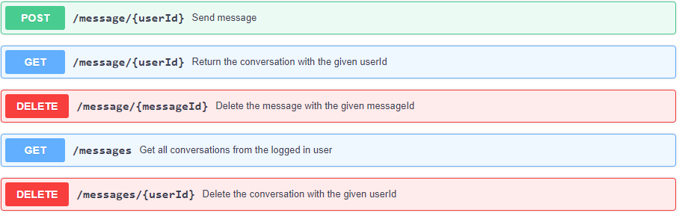

3.4 Datenmodell

Klassendiagramm

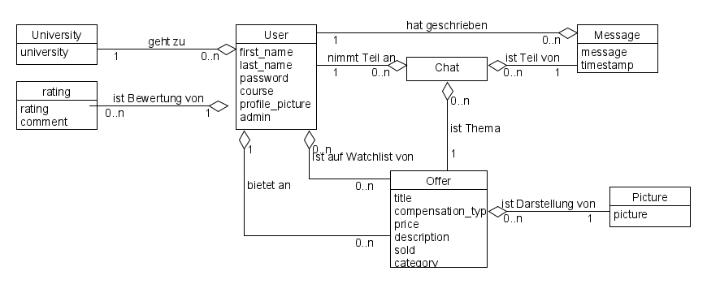

ER-Modell

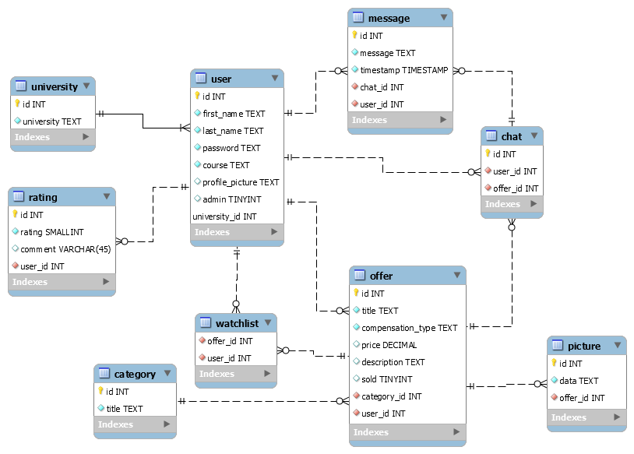

3.5 Abläufe

Ablauf vom Login

Für die Authentifizierung benutzen wir JWT (JSON Web Token), dieser Token wird vom Backend mit einem geheimen Schlüssel generiert. Im Token können nützliche Daten stehen, z. B. die User ID. Diese Informationen können vom Backend einfach ausgelesen werden und weiterverarbeitet werden.

Ablauf vom Login als Sequenzdiagramm:

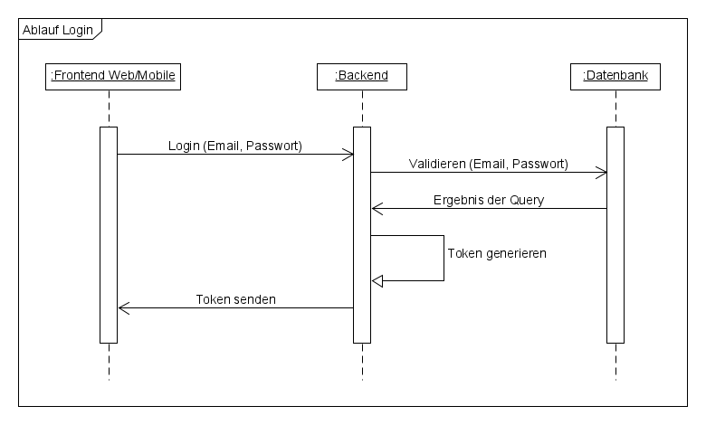

Generischer Ablauf z. B. holen von Daten

Hierbei handelt es sich um einen generellen Ablauf für die meisten Aktionen, wobei der Client eine Anfrage an das Backend sendet. Wichtig ist hierbei das in der Anfrage der zuvor erstellte Token im “Authorization” Header steht, um sich authentifizieren zu können.

Sobald die Anfrage beim Backend eingeht, wird zuerst der Token auf Manipulation und Gültigkeit überprüft, wenn der Token noch gültig ist, wird die Anfrage noch auf Fehler z. B. auf ungültige Eingaben überprüft. Als nächstes wird eine Query an die Datenbank gesendet und die Datenbank sendet dann das Ergebnis ans Backend und wird von dort aus weiter an den Client gesendet.

Generischer Ablauf als Sequenzdiagramm:

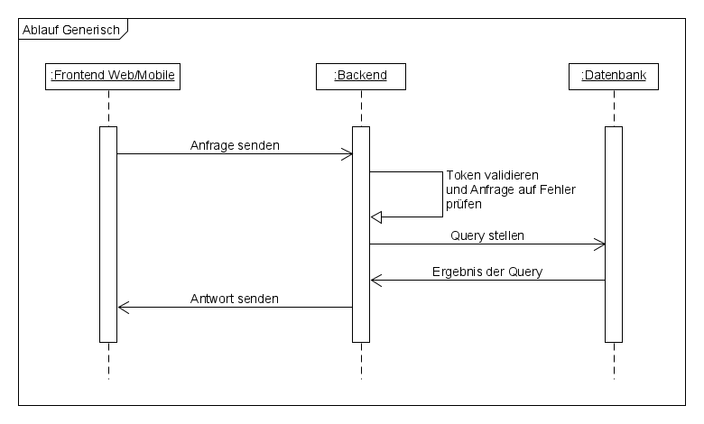

4 Projektorganisation

4.1 Annahmen

Verwendete Technologien

|  |  |  |
| --- | --- | --- |
| **Komponente** | **Framework/Technologie** | **Sprache(n)** |
| Datenbank | MySQL | SQL |
| Backend | Flask (JWT für Authenfizierung) | Python, SQL |
| Frontend Web | VueJS mit Bootstrap | Javascript, HTML, CSS |
| Frontend Mobile | Flutter | Dart |

Für die Komponenten: Backend, Frontend Web und Frontend Mobile wird jeweils ein separates Repository angelegt, um das Implementieren zu erleichtern.

Dazu wurde in der GitHub Organisation noch ein Kanban-Board erstellt, um die Issues besser abarbeiten zu können.

Für das Entwickeln der Komponenten wird bei jedem Entwickler eine Testumgebung aufgesetzt, als Betriebssystem kommt hier eine beliebige Linux Distribution zum Einsatz.

4.2 Verantwortlichkeiten

| **Softwarebaustein** | **Person(en)** |
| --- | --- |
| Backend (Login, Benutzer, Angebote, Watchlist, Bewertungen, Chat) | Phillip Fricke |
| Frontend Web (Login, Benutzer, Angebote, Watchlist, Bewertungen, Chat) | Umut Güngör |
| Frontend Mobile (Login, Benutzer, Angebote, Watchlist, Bewertungen, Chat) | Michael Feller |

**Rollen**

**Softwarearchitekt**

Entwirft den Aufbau von Softwaresystemen und trifft Entscheidungen über das Zusammenspiel der Softwarebausteine.

**Frontend-Entwickler**

Entwickelt graphische oder andere Benutzerschnittstellen, insbesondere das Layout einer Anwendung.

**Backend-Entwickler**

Implementiert die funktionale Logik der Anwendung. Hierbei werden zudem diverse Datenquellen und externe Dienste integriert und für die Anwendung bereitgestellt.

**Rollenzuordnung**

| **Name** | **Rolle** |
| --- | --- |
| Michael Feller | Softwarearchitekt, Frontend-Entwickler |
| Phillip Fricke | Backend-Entwickler |
| Umut Güngör | Frontend-Entwickler |

4.3 Grober Projektplan

|  |  |
| --- | --- |
| **Woche** | **Ziel(e)** |
| KW 18 | Benutzer (Login, Registrieren, Daten aktualisieren) |
| KW 19 | Benutzer (Löschen, Adminverwaltung) |
| KW 20 | Angebote (Erstellen, Bearbeiten, Löschen) |
| KW 21 | Demonstration MVP, Angebote (Empfehlungen, Filter, Adminverwaltung) |
| KW 22 | Chat (Löschen, Verlauf) |
| KW 23 | Chat (Senden, Empfangen) |
| KW 24 | Bewertungen |
| KW 25 | Watchlist |
| KW 26 | Software-Demonstration |

4.3.1 Meilensteine

* KW 15
  + Ideenfindung und Teambildung
* KW 16
  + Auswahl einer Idee
  + Beginn der Spezifikation und Anforderung
* KW 17
  + Fertigstellen der Spezifikation und Anforderung

5 Anhänge

5.1 Glossar

|  |  |
| --- | --- |
| **Begriff** | **Definition** |
| JWT | Steht für Json Web Token und wird für die Authentifikation benötigt. |
| Watchlist | Der Benutzer kann dort interessante Angebote hinzufügen, die er nicht sofort kaufen will, um sie später wieder aufrufen zu können. |
| Studibörse | Name der Webanwendung. |
| HTTP | Steht für „Hypertext Transfer Protcol“ und ist ein Kommunikationsprotokoll, welches für die Kommunikation zwischen Frontend (Web, Mobile) und Backend verwendet wird. |
| HTTPS | Ist eine Erweiterung von HTTP und wird für die sichere Übertragung von Daten benutzt. |
| JSON | Ist ein Datenformat welches für den Datenaustausch zwischen Frontend (Web, Mobile) und Backend verwendet wird. |
| Frontend | Ist die graphische Benutzeroberfläche worüber die Webanwendung benutzt wird. |
| Backend | Enthält die funktionale Logik der Webanwendung |